Qu’est-ce qu’un réseau informatique ?
Un réseau informatique est un ensemble d’équipements : ordinateurs, tablettes, scanner, imprimantes, routeur, commutateur (switch)...Ils sont interconnectés entre eux avec des câbles ou des connexions sans fil. Ils sont capables de communiquer des informations et de partager des périphériques.

Architecture d’un réseau et composants connectés
Le réseau du collège
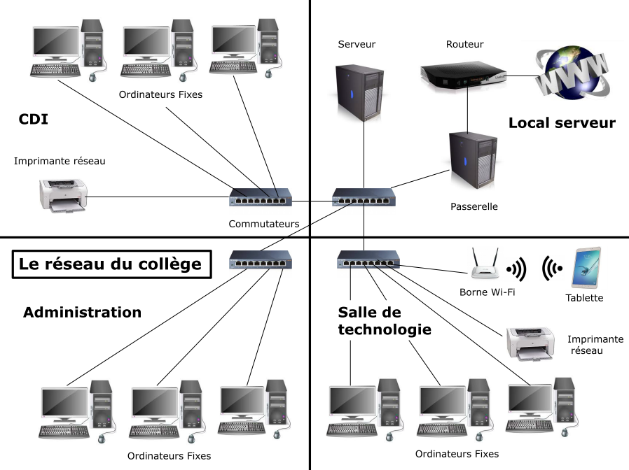

Le serveur, c'est un ordinateur fonctionnant 24h/24 qui gère l’accès aux ressources (stockage des données) et aux périphériques. Il gère la sécurité des connexions par le contrôle des identifiants des utilisateurs.
Le commutateur (switch), il relie l'ensemble des équipements du réseau entre eux.
Le poste client peut être un ordinateur, une tablette, ou tout équipement raccordé avec ou sans fil utilisant les ressources du réseau.
Le routeur connecte le réseau local au réseau Internet via une prise téléphonique ou une fibre optique.
La passerelle protège le réseau contre les attaques informatiques extérieures. Elle filtre également les accès en interdisant certains sites « sensibles ».
La borne Wi-Fi permet de se connecter au réseau sans fil (pour les smartphones, tablettes...)
Remarque :
A la maison, l'ensemble passerelle, routeur, commutateur, Wi-Fi est regroupé dans la box.
Les moyens de connexion
Transmission filaire du signal
Par câble Ethernet (prise RJ45) | Par fibre optique
Le câble Ethernet (prise RJ45) transporte un signal électrique avec une bonne fiabilité dans l'ensemble de la maison. | La fibre optique transporte un signal lumineux. Elle est réalisée en verre ou en plastique. Elle permet des communications à très longue distance à la vitesse de la lumière.
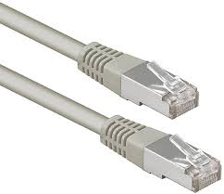 | 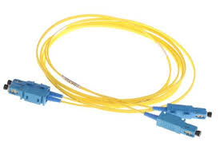

Transmission non filaire du signal
Par Bluetooth | Par Wi-Fi | Par 4G | Par Li-Fi
Mode de communication sans fil ayant une portée de quelques mètres. | Mode de communication sans fil ayant une portée d’une dizaine de mètres. | Mode de communication sans fil utilisé par les téléphones avec une grande couverture sur le territoire français. | Mode de communication par signal lumineux ayant une portée très réduite.
 | 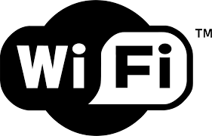 | 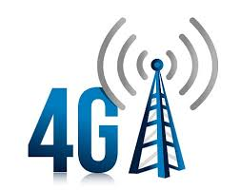

Remarque :
Le réseau électrique peut transporter aussi bien de l'énergie que des informations par exemple les boîtiers « courant porteur en ligne » (CPL) ou les nouveaux compteurs électriques.
